Cybersécurité

Compte-rendu des réponses aux questions de la mission 1
du contexte « CentreCall »

Ryan RICHARD

Sommaire
Question 1 : Identifiez les données à caractère personnel parmi celles recueillies lors de la réalisation d’une étude de marché. Justifiez votre réponse. 2
Question 2 : Analysez la conformité de la situation décrite avec les directives de la CNIL. 2
Question 3 : Complétez le tableau de recensement des opérations réalisées lors d’une étude de marché chez CentreCall. 4
Question 4 : Repérez les difficultés rencontrées avec la nouvelle application. Précisez en quoi elles contribuent à affaiblir la protection des données à caractère personnel. 5

Question 1 : Identifiez les données à caractère personnel parmi celles recueillies lors de la réalisation d’une étude de marché. Justifiez votre réponse.

La CNIL définit une donnée personnelle comme « toute information permettant d’identifier, directement ou indirectement, une personne physique ».


En application de cette définition, parmi les informations collectes lors d’une étude de marché, celles considérées comme des données à caractère personnel sont :
- Le nom,
- Le prénom,
- L’adresse complète,

- L’adresse électronique de la personne interrogée.

Question 2 : Analysez la conformité de la situation décrite avec les directives de la CNIL.

Directives de la CNIL concernant l’enregistrement de données personnelles

Chaque interlocuteur doit être informé au moment de l’appel :
- de l’objectif de l’opération,
- des destinataires des enregistrements de données,

- de son droit d’opposition,
- de son droit d’accès aux enregistrements.

CentreCall répond seulement au premier point mentionné dans l’article de la CNIL : l’objectif de l’enregistrement de la conversation est précisé par l’opérateur.

Cependant les obligations suivantes ne sont pas respectées envers les personnes interrogées :
- Qui sont les destinataires des écoutes ou enregistrements (service de formation, service client, etc.) ;
- L’information sur le droit d’opposition ;
- L’information sur le droit d’accès aux enregistrements.
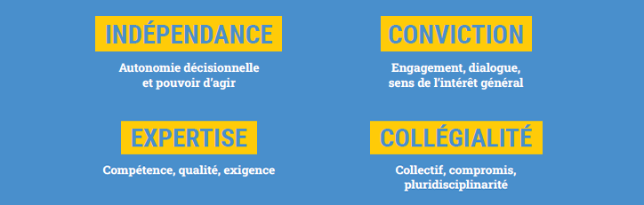

Question 3 : Complétez le tableau de recensement des opérations réalisées lors d’une étude de marché chez CentreCall.
Description  de l’opération | Référence | Finalité de l’opération | Catégories  de données personnelles concernées | Catégories de personnes concernées | Destinataires
Demande accord Enregistrement d’un appel téléphonique | OP-01 | Preuve de l’appel | Identité et Vie personnelle | Prospect | Client et service interne de CentreCall

Description  de l’opération | Référence | Finalité de l’opération | Catégories  de données personnelles concernées | Catégories de personnes concernées | Destinataires
Collecte et sauvegarde des réponses au questionnaire | OP-02 | Sauvegarde pour traitements ultérieurs | Identité, données d’identification,  vie personnelle | Prospect | Client et services internes de CentreCall

Description  de l’opération | Référence | Finalité de l’opération | Catégories  de données personnelles concernées | Catégories de personnes concernées | Destinataires
Vérification  et modifications des réponses suite à l’écoute de l’enregistrement audio. | OP-03 | Vérification des réponses collectées | Identité, données d’identification,  vie personnelle | Prospect | Client et services internes de CentreCall

Description  de l’opération | Référence | Finalité de l’opération | Catégories  de données personnelles concernées | Catégories de personnes concernées | Destinataires
Traitement  des données collectées  pour réaliser une synthèse par un logiciel | OP-04 | Synthèse de l’étude de marché pour le client | Identité, données d’identification,  vie personnelle | Prospect | Client et services internes de CentreCall

Question 4 : Repérez les difficultés rencontrées avec la nouvelle application. Précisez en quoi elles contribuent à affaiblir la protection des données à caractère personnel.

Les plateformes des centres d’appel sont désormais capables de gérer les demandes en provenance de plusieurs canaux (site internet, courriel, sms, appel vidéo, etc.).

La variété des technologies et des supports de collecte de données implique des protocoles réseau et des formats de fichier différents (xml,Json, etc.) qui nécessitent différents traitements.

Le multicanal influence donc le traitement des données à caractère personnel pour les centres d’appel comme CentreCall.

Solution au Ticket 1 :
Une inversion de date est constatée suite à l’utilisation de formats de données différents. C’est l’intégrité de la donnée qui est en jeu.
Les formats doivent être uniformisés pour toutes les données de type « date » quel que soit le canal utilisé pour collecter les données.

Solution au Ticket 2 :
Certaines données doivent être saisies par un opérateur, c’est le cas pour les données émanant des entretiens téléphoniques. Cette saisie peut entraîner des erreurs et toucher à l’intégrité de données. Une solution envisageable pour limiter les erreurs c’est bien former les personnes qui font le sondage afin qu’elles expliquent au prospect les réponses possibles, qu’elles détectent les incohérences , etc.

